**Тема 19 Таймер и макросы.**

**Цель :** Оценить организацию отображения данных и использование макросов.

**Задание :** Создать проект. выполнить инструкцию. выполнить вариант задания. сделать вывод. Если не сложно заключение дать! Есть контрольные вопросы!

**Порядок работы**:

1) Запустить среду разработки.

2) Выполнить пошаговую инструкцию.

3) Выполнить вариант задания.

4) ответить на контрольные вопросы.

5) Организовать вывод.

**Вывод** : Оконная система позволяет обеспечить

нужное выделение ресурсов в данном окне в нужное время?

Немного теории.

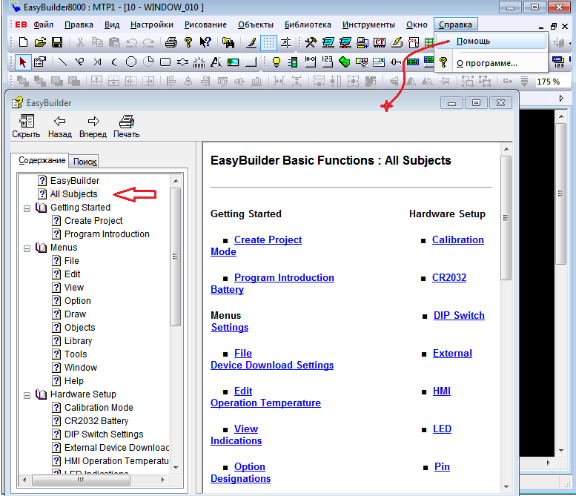

Вот вам подсказки на описание системы разработки сенсорных панелей.

**Команды выбора - Selective Statements**

Конструкция «select - case» может быть использована для выполнения выбранной группы

действий в зависимости от назначенной переменной. Действия при совпадении варианта

производятся до чтения команды «break». Синтаксис следующий.

**Пример:**

Select Case A

Case 1

b=1

break

end Select

ЗАДАНИЕ - оценить работу таймера!!!

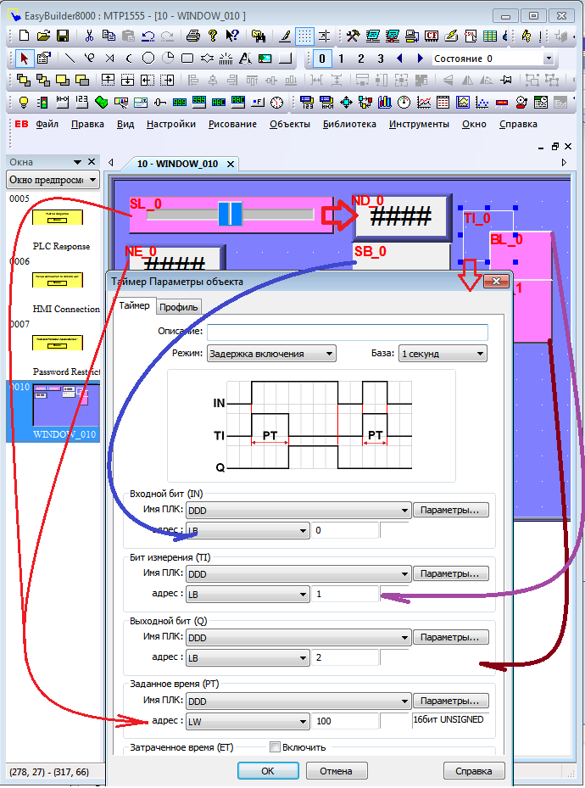

пошаговая инструкция.

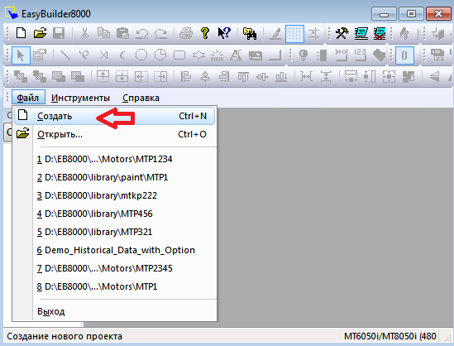

создать !!! создать !!! создать !!! создать !!! создать !!! создать !!! создать !!!

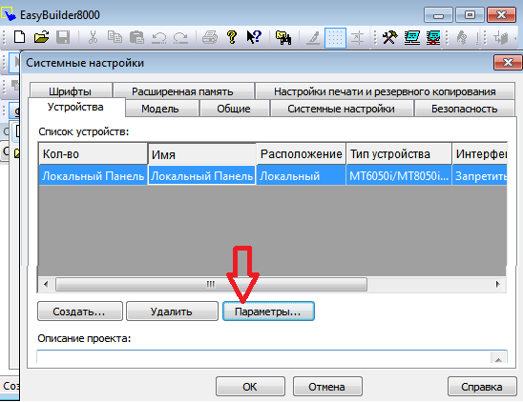Параметры???

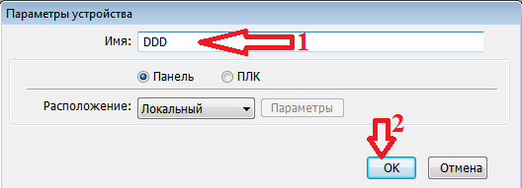

согласно рисунку.

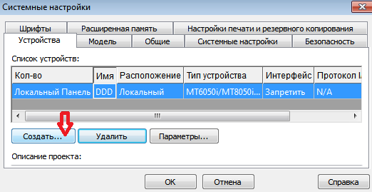

**согласно рисунку.**

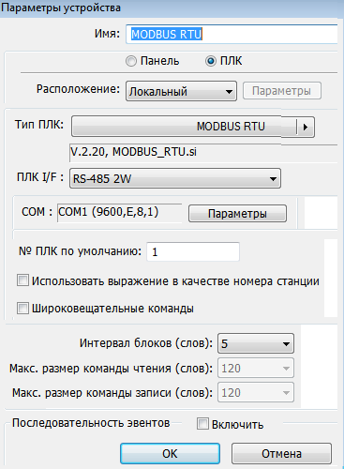 попробовать перенастроить параметры нового устройства, но переименуйте в MMM.

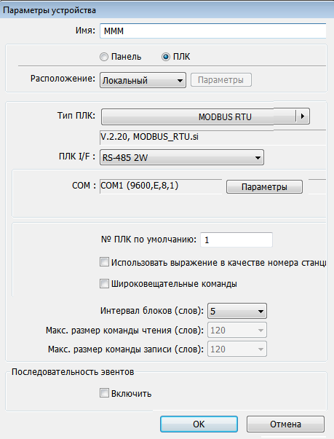

ОК!!

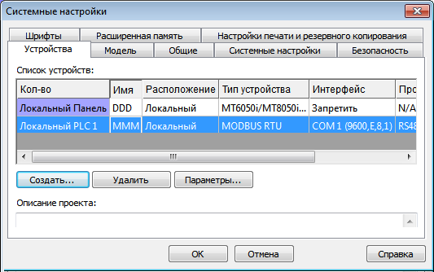

ОК!!

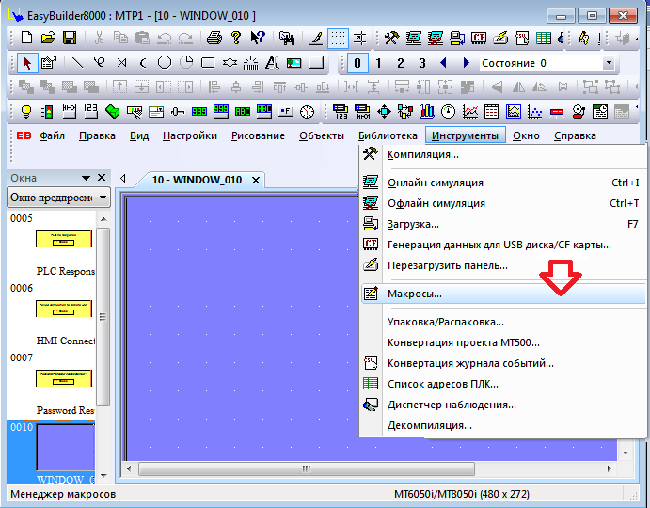

согласно рисунку.

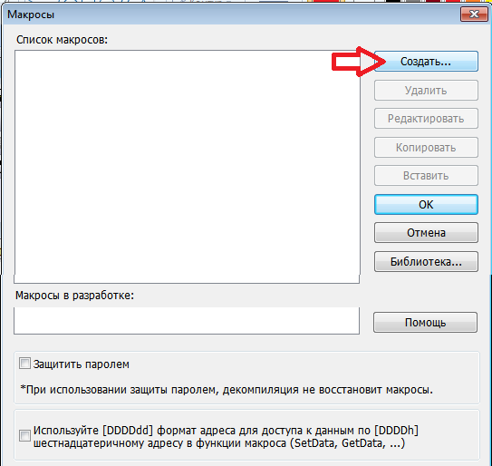 согласно рисунку.

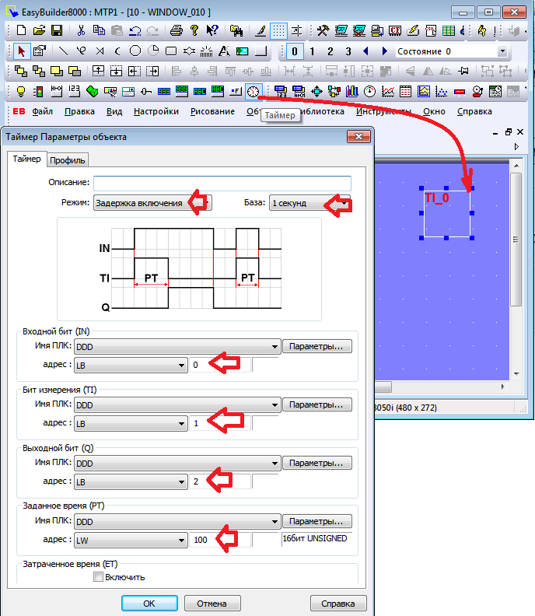

согласно рисунку.

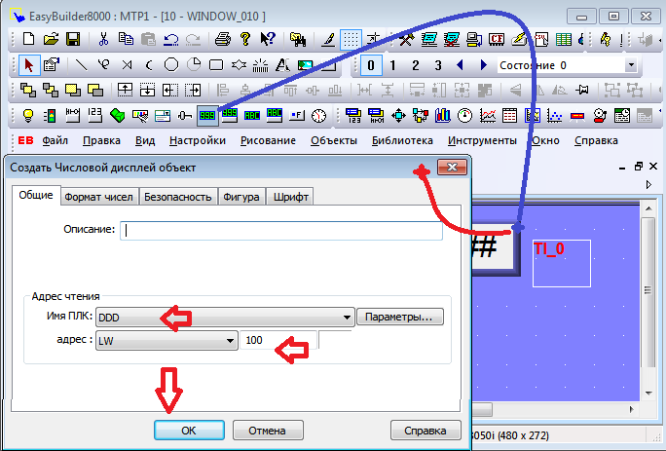

СОГЛАСНОСТРЕЛКАМ РИСУНКА.

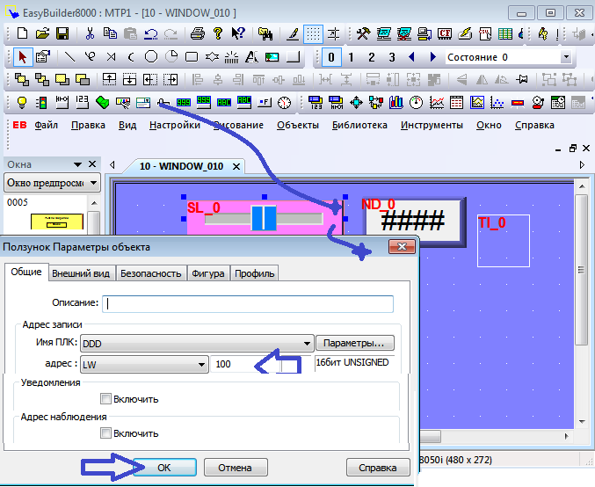

согласно рисунку и стрелкам.

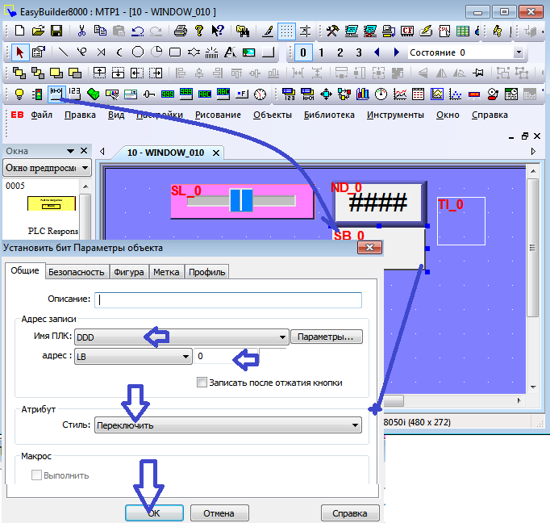

согласно стрелкам.

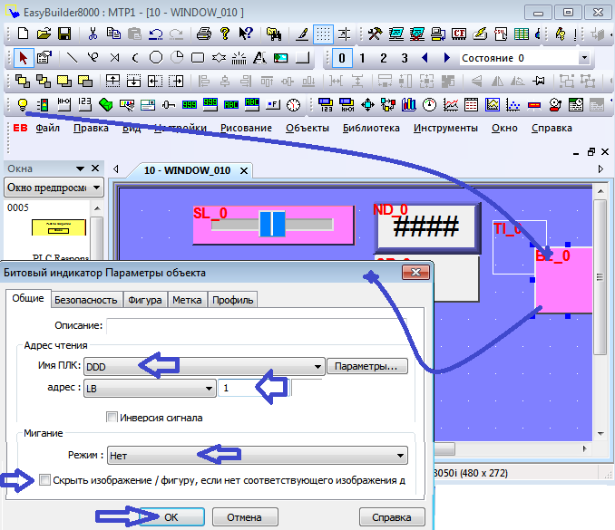

согласно рисунку и стрелкам.

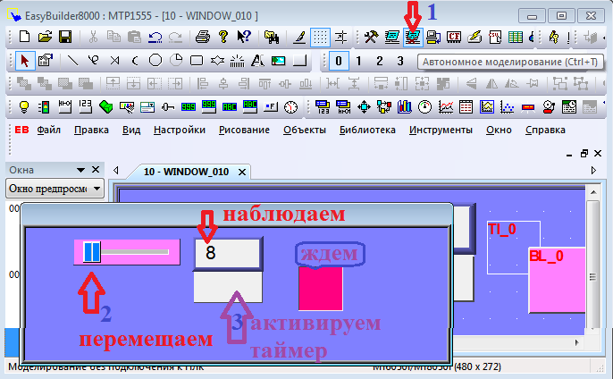

Действуем по пунктам и смотрим результат!!!

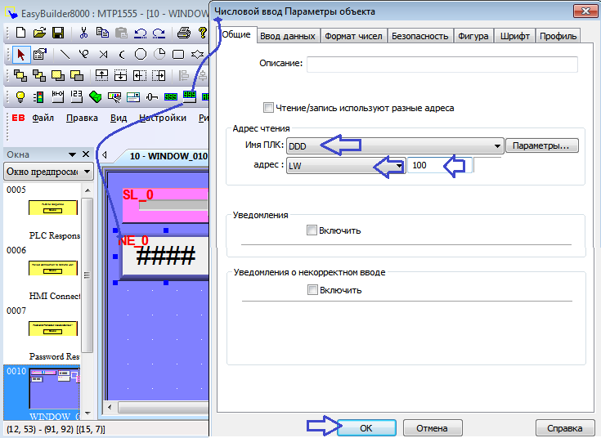

согласно рисунку !!!

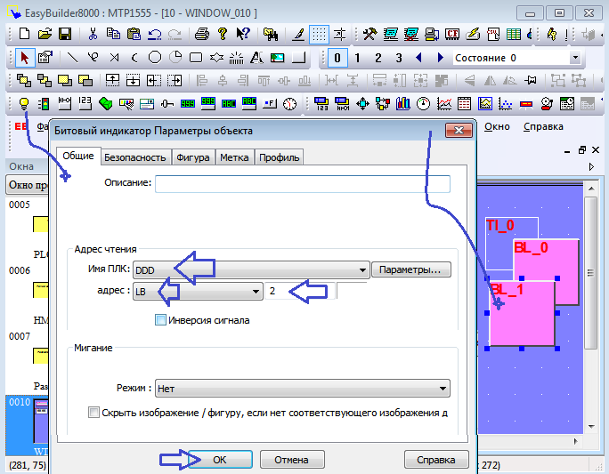

согласно рисунку.

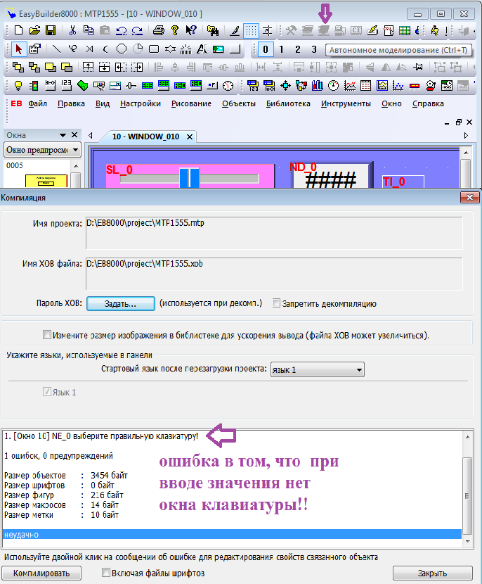

ЗАКРЫТЬ

Обманем? ОбманЁм? НАДУЕММММ?

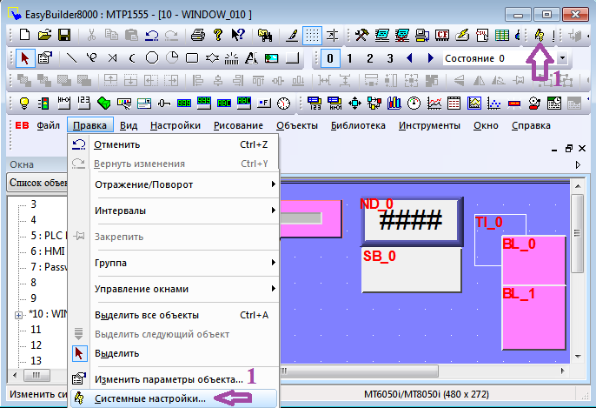

По стрелкам!!!

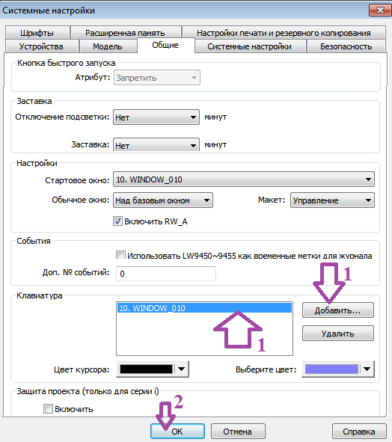

по пунктам!!!

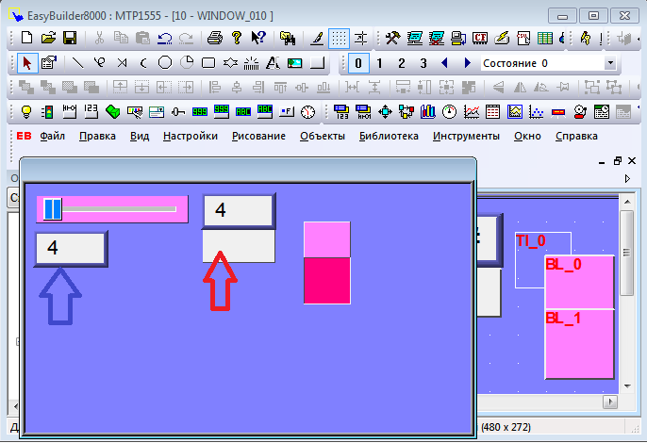

изменяя согласно стрелкам смотрим на индикацию...

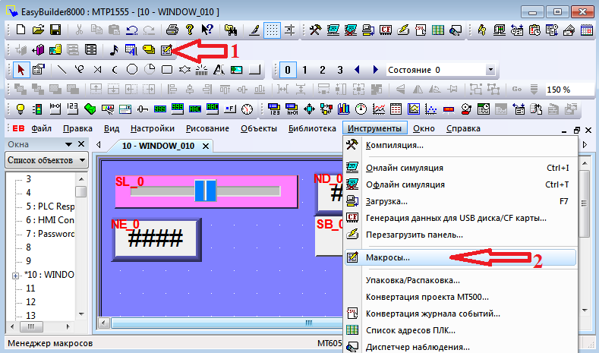

согласно рисунку!!!

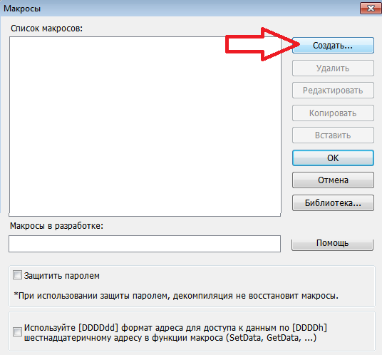

согласно рисунку.

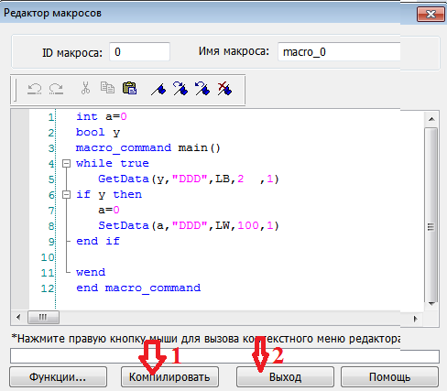

Компилируем и выход! ОК!

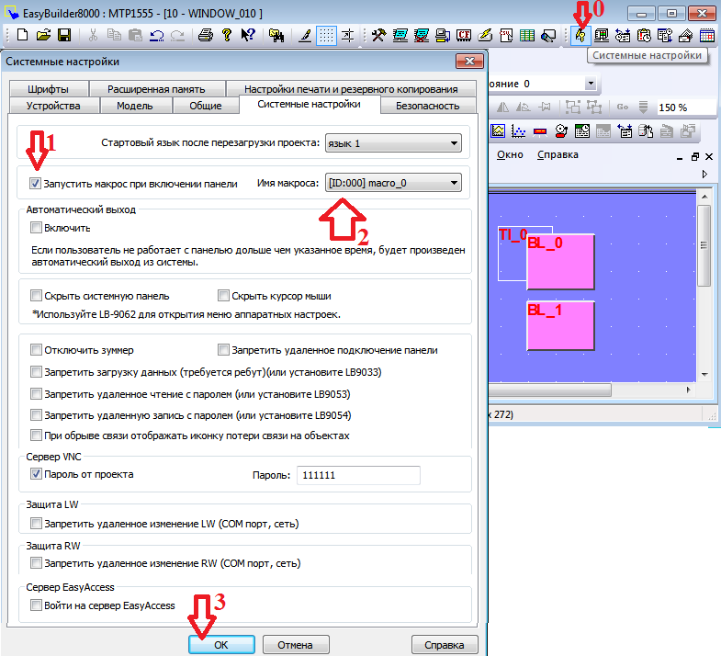

согласно рисунку.

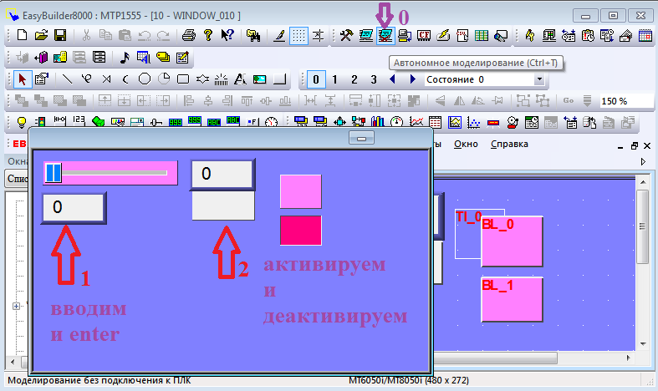

Согласно пунктам.

Как сделать деактивацию LB0?

**Вопросы:**

1) В чём отличие полного резервирования и частичного?

2) Для чего необходимо резервирование замещением?

3) Разница холодного резервирования и горячего?

4) В чем разница дублирования и резервирования?

5) Понятия коэффициента готовности?

6) Понятия коэффициента резервирования?

**Задание**:

1)Организовать исследование таймера используя ресурсы согласно таблицы вариантов .

|  |  |  |  |  |
| --- | --- | --- | --- | --- |
| № варианта | Задание времени PT | Выходной бит QT | Входной бит IN | Бит измерения ТИ |
| 1 | LW200 | LB3 | LB4 | LB5 |
| 2 | LW300 | LB6 | LB7 | LB8 |
| 3 | LW400 | LB8 | LB9 | LB10 |
| 4 | LW500 | LB10 | LB11 | LB12 |
| 5 | LW600 | LB12 | LB13 | LB14 |
| 6 | LW700 | LB14 | LB15 | LB16 |
| 7 | LW800 | LB16 | LB17 | LB18 |
| 8 | LW900 | LB18 | LB19 | LB20 |
| 9 | LW210 | LB20 | LB21 | LB22 |
| 10 | LW310 | LB22 | LB23 | LB24 |
| 11 | LW410 | LB24 | LB25 | LB26 |
| 12 | LW510 | LB26 | LB27 | LB28 |
| 13 | LW220 | LB13 | LB14 | LB55 |
| 14 | LW320 | LB16 | LB17 | LB58 |
| 15 | LW420 | LB18 | LB19 | LB210 |
| 16 | LW520 | LB110 | LB111 | LB212 |
| 17 | LW620 | LB112 | LB113 | LB214 |
| 18 | LW720 | LB114 | LB115 | LB216 |
| 19 | LW820 | LB116 | LB117 | LB218 |
| 20 | LW920 | LB118 | LB119 | LB220 |
| 21 | LW220 | LB120 | LB121 | LB222 |
| 22 | LW320 | LB122 | LB123 | LB224 |
| 23 | LW420 | LB124 | LB125 | LB226 |
| 24 | LW520 | LB126 | LB127 | LB228 |

2) При срабатывании таймера отключить входной бит.